

Πολυτεχνική Σχολή

Τμήμα Μηχανικών Η/Υ & Πληροφορικής

**ΘΕΜΑΤΑ ΟΡΑΣΗΣ ΥΠΟΛΟΓΙΣΤΩΝ & ΓΡΑΦΙΚΗΣ**

**ΑΝΑΦΟΡΑ ΒΑΣΙΣΜΕΝΗ ΣΤΗΝ**

**6Η ΕΡΓΑΣΤΗΡΙΑΚΗ ΑΣΚΗΣΗ**

ΑΓΓΕΛΟΣ ΝΙΚΟΛΑΟΣ ΠΟΤΑΜΙΑΝΟΣ

Α.Μ. 1084537

up1084537@ac.upatras.gr

Πάτρα, 2024

**ΠΡΟΑΙΡΕΤΙΚΗ ΓΙΑ ΤΟΥΣ ΠΡΟΠΤΥΧΙΑΚΟΥΣ ΕΡΓΑΣΙΑ**

**ΤΗΝ ΕΙΧΑ ΗΔΗ ΥΛΟΠΟΙΗΣΕΙ ΟΤΑΝ ΑΝΑΚΟΙΝΩΘΗΚΕ**

Προς διευκόλυνση της διαδικασίας της διόρθωσης, μπορείτε να βρείτε τον κώδικα ανεβασμένο στο [GitHub](https://github.com/nickpotamianos/Computer_Vision_Lab/tree/main/CV_6-CNN), καθώς και τον κώδικα συμπυκνωμένο σε .ipynb μορφή με τα αποτελέσματα τυπωμένα πάνω στους τίτλους «ΔΙΑΔΙΚΑΣΙΑ Χ.» όταν υπάρχει το αντίστοιχο αρχείο. Στην συγκεκριμένη αναφορά το rcnn.ipynb περιέχει όλα τα αποτελέσματα που ζητούνται και εξωτερικό Link για google drive/google colab αν και εμφανίζονται και μέσω του github. **Εισαγωγή:** Το δίκτυο έχει εκπαιδευτεί ακριβώς όπως ήταν από το google colab, χωρίς παραμετροποίηση. Το εκπαίδευσα 2 φορές (μια για τον SSD και μια για τον Faster-RCNN) από το οποίο αποθήκευσα τα:  
all_detections_faster.pth

all_detections_ssd.pth

all_targets_faster.pth

all_targets_ssd.pthΏστε να τα κάνω evaluate.

[**ΔΙΑΔΙΚΑΣΙΑ 1-5.**](https://github.com/nickpotamianos/Computer_Vision_Lab/blob/main/CV_1-PYRAMIDS/exercise1.ipynb) (ΓΙΑ SSD)

SSD Results:  
Precision: 0.0485  
Recall: 0.0133  
F1 Score: 0.0209

Calculating mAP...

Mean Average Precision (mAP): 0.0076

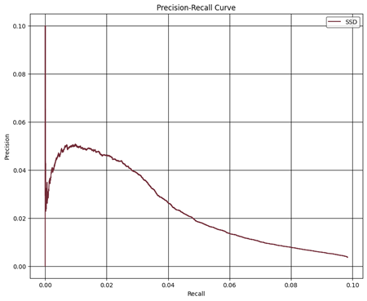

[**ΔΙΑΔΙΚΑΣΙΑ 1-5.**](https://github.com/nickpotamianos/Computer_Vision_Lab/blob/main/CV_1-PYRAMIDS/exercise1.ipynb) (ΓΙΑ Faster-RCNN)

Faster R-CNN Results:  
Precision: 0.0320  
Recall: 0.0290  
F1 Score: 0.0304

Calculating mAP...  
Mean Average Precision (mAP): 0.0055

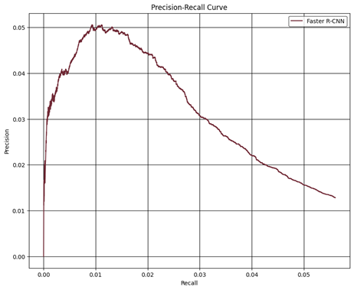

**ΔΙΑΔΙΚΑΣΙΑ 7**

Για την καταγραφή του μέσου χρόνου πρόβλεψης ανά εικόνα για κάθε ανιχνευτή (SSD και Faster R-CNN), αξιοποιούμε τα δεδομένα που συλλέξαμε από την εκτέλεση των αντίστοιχων μοντέλων σε σύνολο 5000 εικόνων, και υπολογίζουμε τον μέσο χρόνο διαιρώντας τον συνολικό χρόνο επεξεργασίας με τον αριθμό των εικόνων.

1. **SSD με VGG16 Backbone**

Το μοντέλο SSD με αρχιτεκτονική VGG16 ολοκλήρωσε την επεξεργασία των 5000 εικόνων σε περίπου 30 λεπτά και 26 δευτερόλεπτα. Ο συνολικός χρόνος επεξεργασίας μεταφράζεται σε περίπου 1826 δευτερόλεπτα. Επομένως, ο μέσος χρόνος πρόβλεψης ανά εικόνα υπολογίζεται ως εξής:

$$\text{Μέσος χρόνος }\text{SSD}=\frac{1826\text{ δευτερόλεπτα}}{5000\text{ εικόνες}}≈0.365\text{ δευτερόλεπτα}\text{/}\text{εικόνα}$$

1. **Faster R-CNN με ResNet50 και FPN**

Αντίστοιχα, το μοντέλο Faster R-CNN με αρχιτεκτονική ResNet50 και Feature Pyramid Network (FPN) χρειάστηκε περίπου 1 ώρα, 11 λεπτά και 42 δευτερόλεπτα για την επεξεργασία των ίδιων 5000 εικόνων, δηλαδή έναν συνολικό χρόνο περίπου 4302 δευτερολέπτων. Ο μέσος χρόνος πρόβλεψης ανά εικόνα υπολογίζεται ως εξής:

$$\text{Μέσος χρόνος }\text{Faster} \text{R}\text{-}\text{CNN}=\frac{4302\text{ δευτερόλεπτα}}{5000\text{ εικόνες}}≈0.860\text{ δευτερόλεπτα}\text{/}\text{εικόνα}$$

1. **Συγκριτική Ανάλυση**

Η ανάλυση των παραπάνω αποτελεσμάτων υποδεικνύει ότι το μοντέλο SSD είναι περίπου 2,35 φορές ταχύτερο από το Faster R-CNN όσον αφορά τον μέσο χρόνο πρόβλεψης ανά εικόνα (0,365 δευτερόλεπτα έναντι 0,860 δευτερολέπτων). Ωστόσο, από την άλλη πλευρά, το Faster R-CNN επιτυγχάνει υψηλότερα αποτελέσματα ακρίβειας, ανάκλησης και F1 score σε σύγκριση με το SSD, γεγονός που τον καθιστά πιο αξιόπιστο όσον αφορά την ποιότητα της ανίχνευσης αντικειμένων.